Temat: Powtórzenie wiadomości

Proszę zapoznaj się z tekstem:
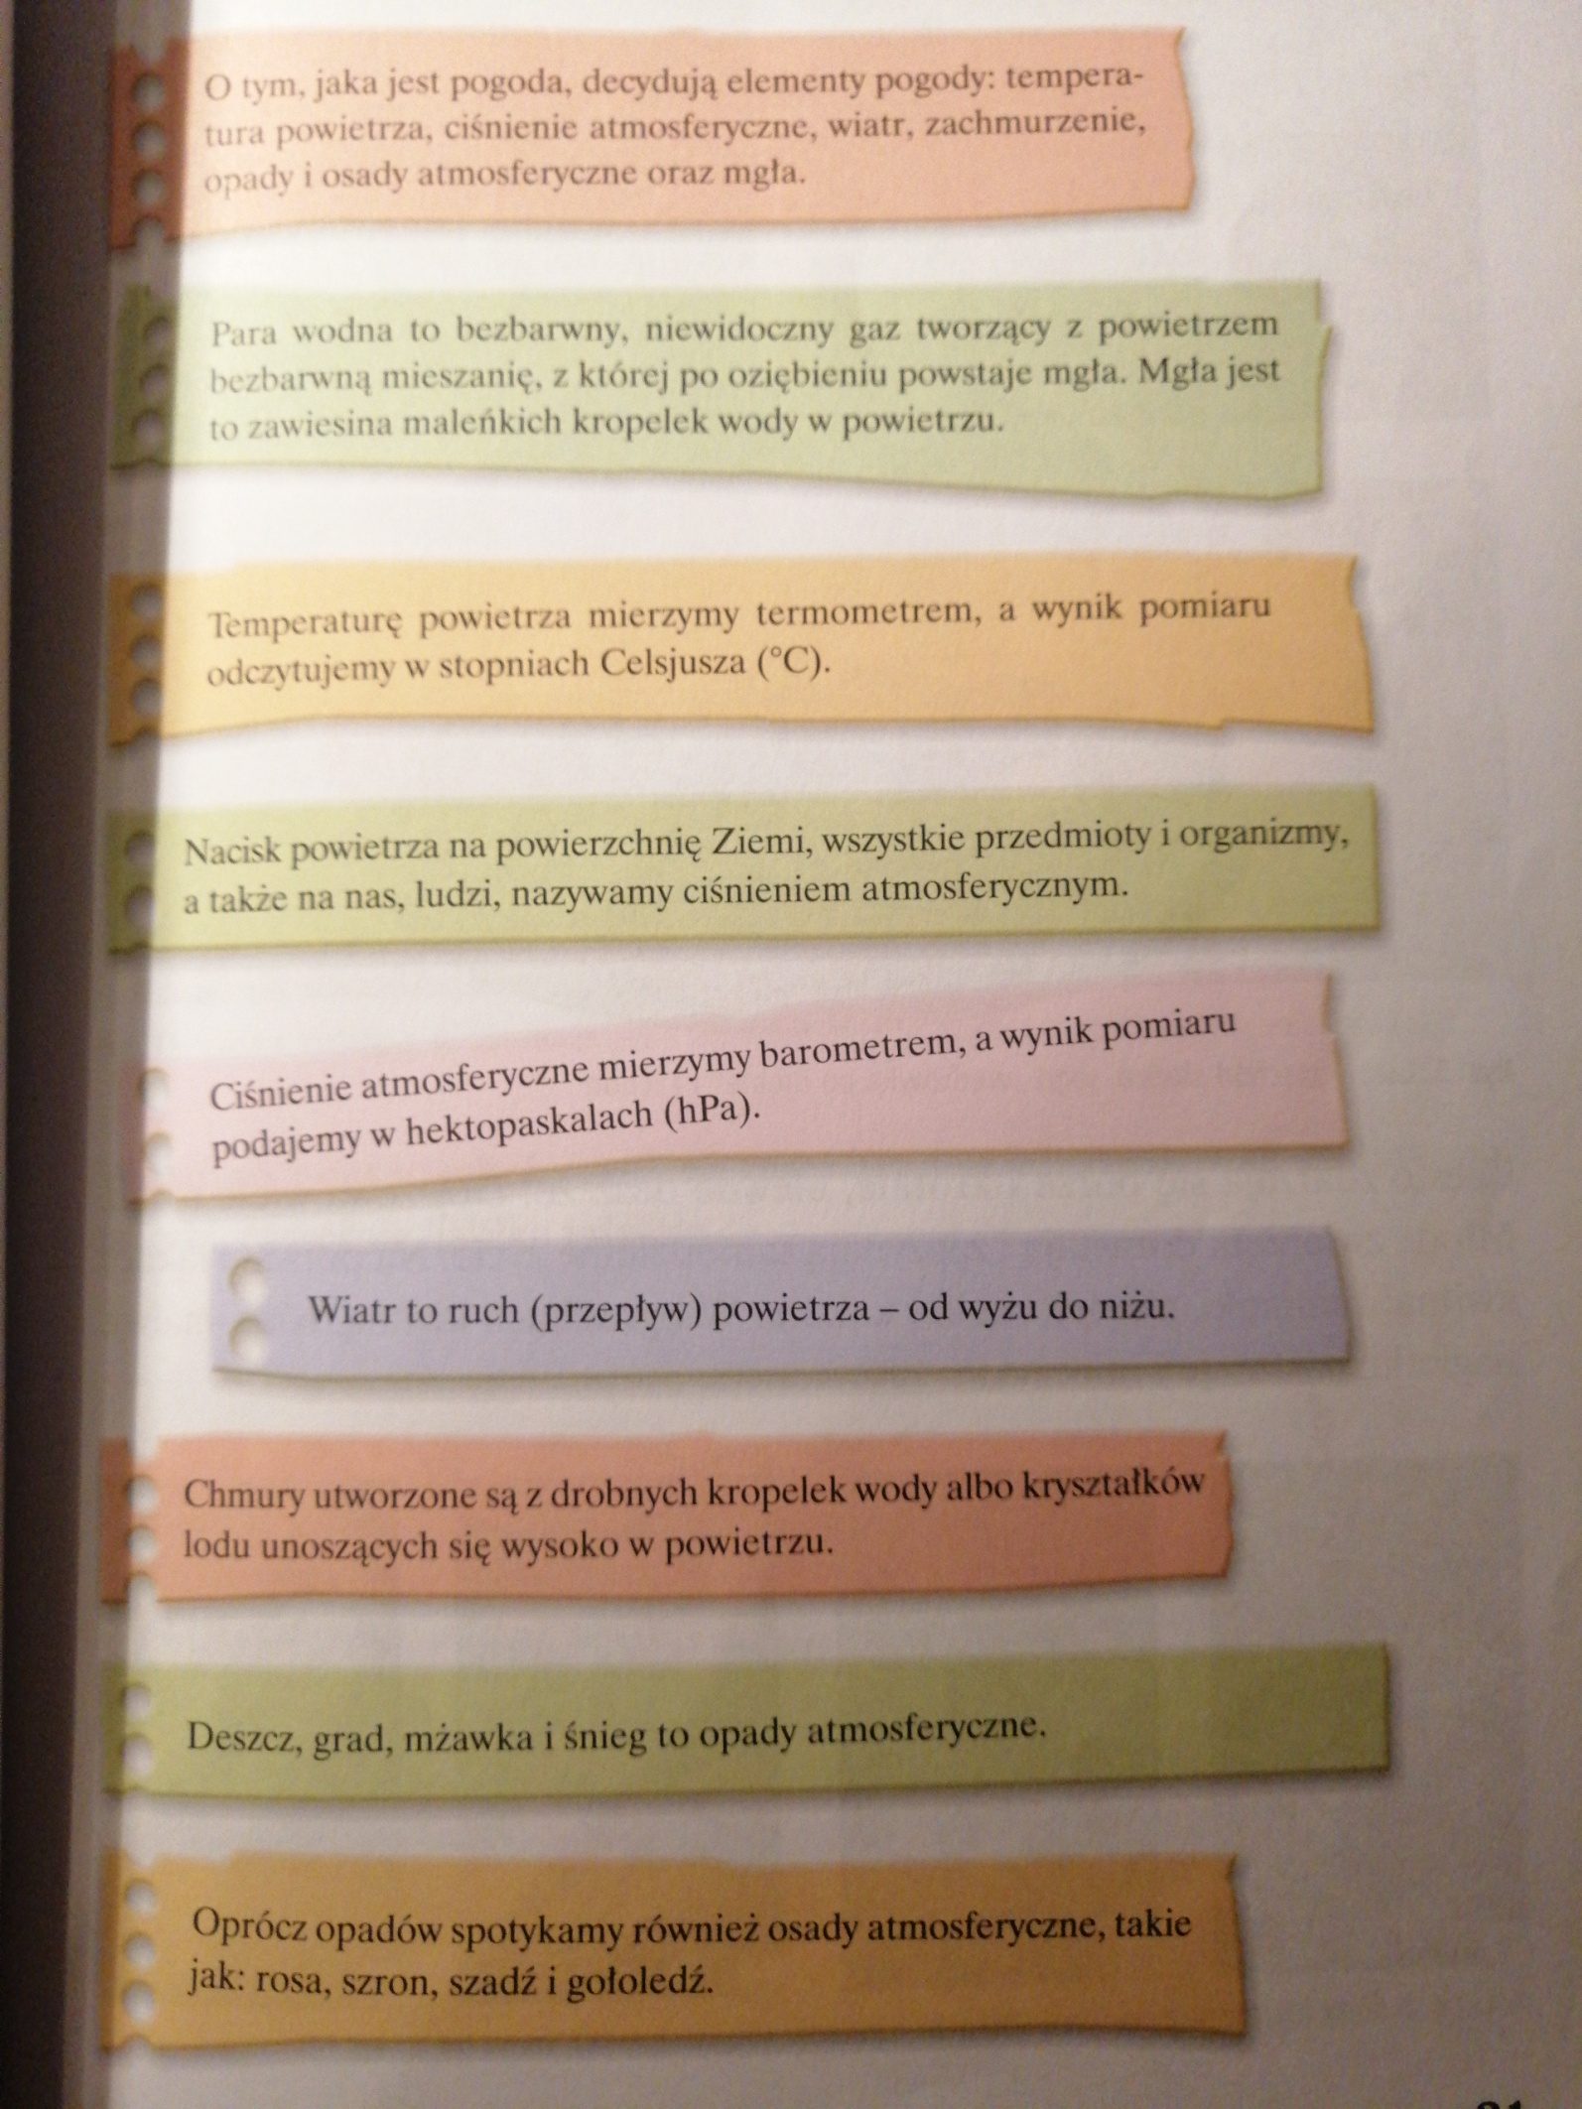

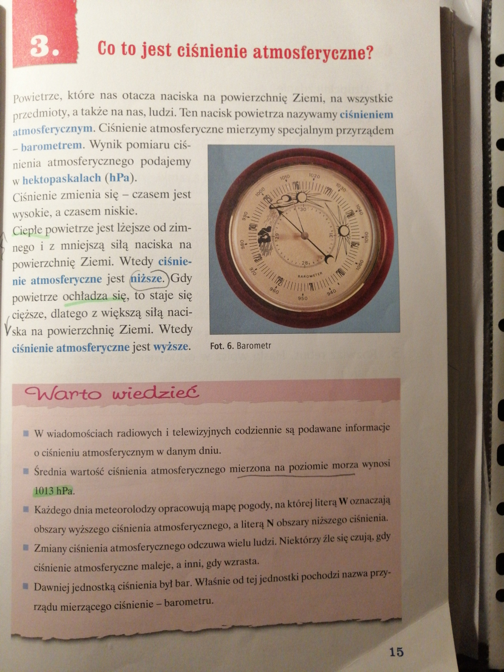

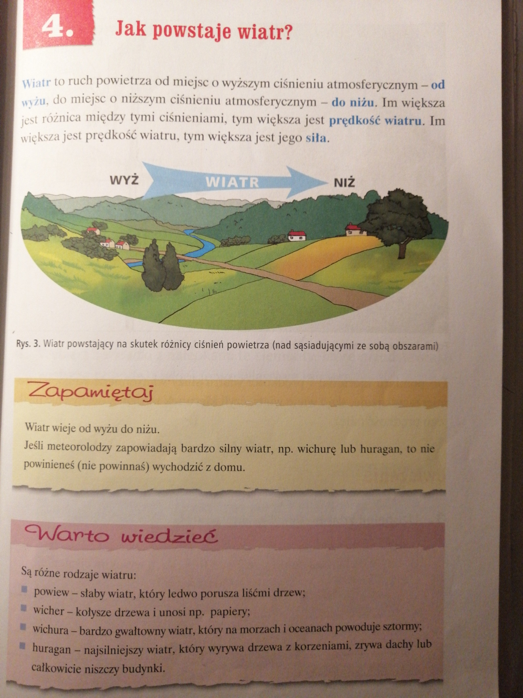

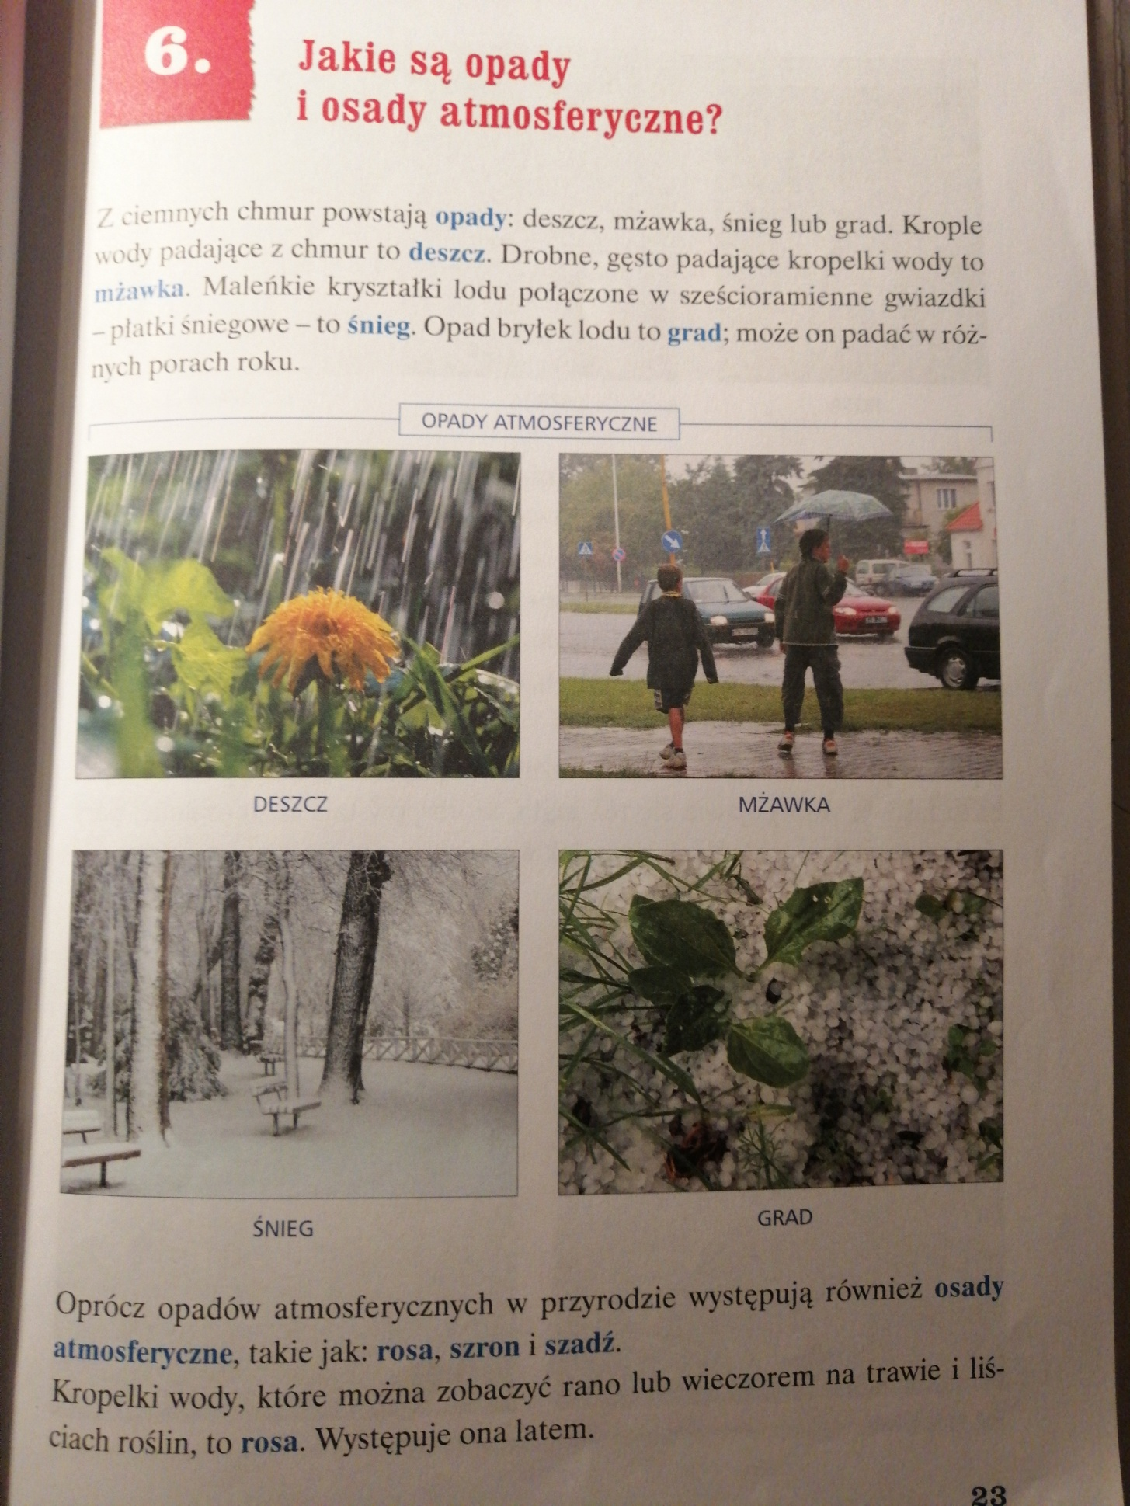

Proszę abyście zapoznali się z treścią powtórzenia, spróbujcie rozróżnić opady i osady atmosferyczne, odczytać temperaturę i rozpoznawać przyrządy do mierzenia temperatury. Mamy podsumowanie działu „Pogoda”, także czeka nas w piątek sprawdzian.
Pozdrawiam
Katarzyna Berent

